**שיעורי בית**

1. **HTML – תגיות קלט**

עבור אתר חנות החיות שבניתם בשיעורי הבית הקודמים – שנו את הדף contactUs.html (דף ה-"צור קשר") כך שיציג את המבנה הבא:

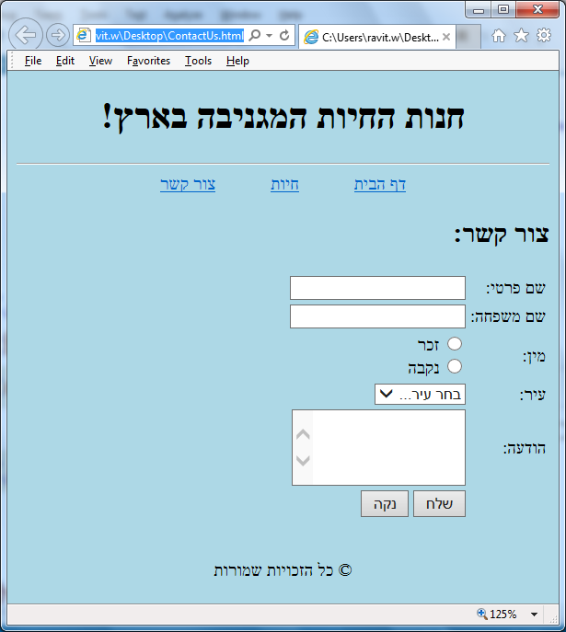

אתגר:

לסדר את התגיות כפי שסידרתי בתמונה – כל תגיות הקלט מיושרות על אותו הקו.

1. בלחיצה על הלחצן "שלח" יש לשלוח את כל המידע לדף save.html שיש לבנות באותה התיקייה של דפי האתר.

להלן מבנה הדף save.html:

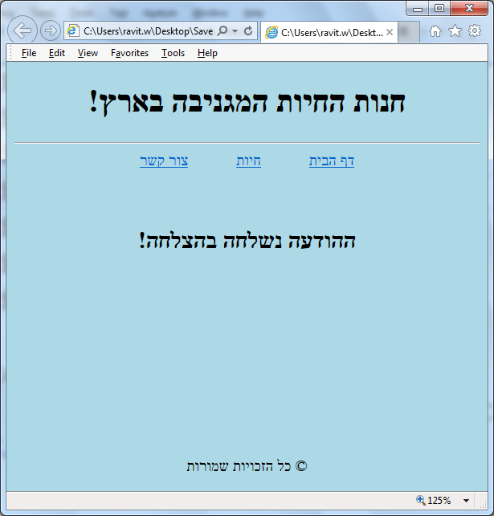

אתגר:

דף ה-save.html מוצג 3 שניות בדיוק ולאחר מכן מתבצעת גלישה אוטומטית לדף הבית.

(פקודה כזו קיימת ב-html)



(יש להביא שוב את האתר להצגה בכיתה)

**בהצלחה ☺**